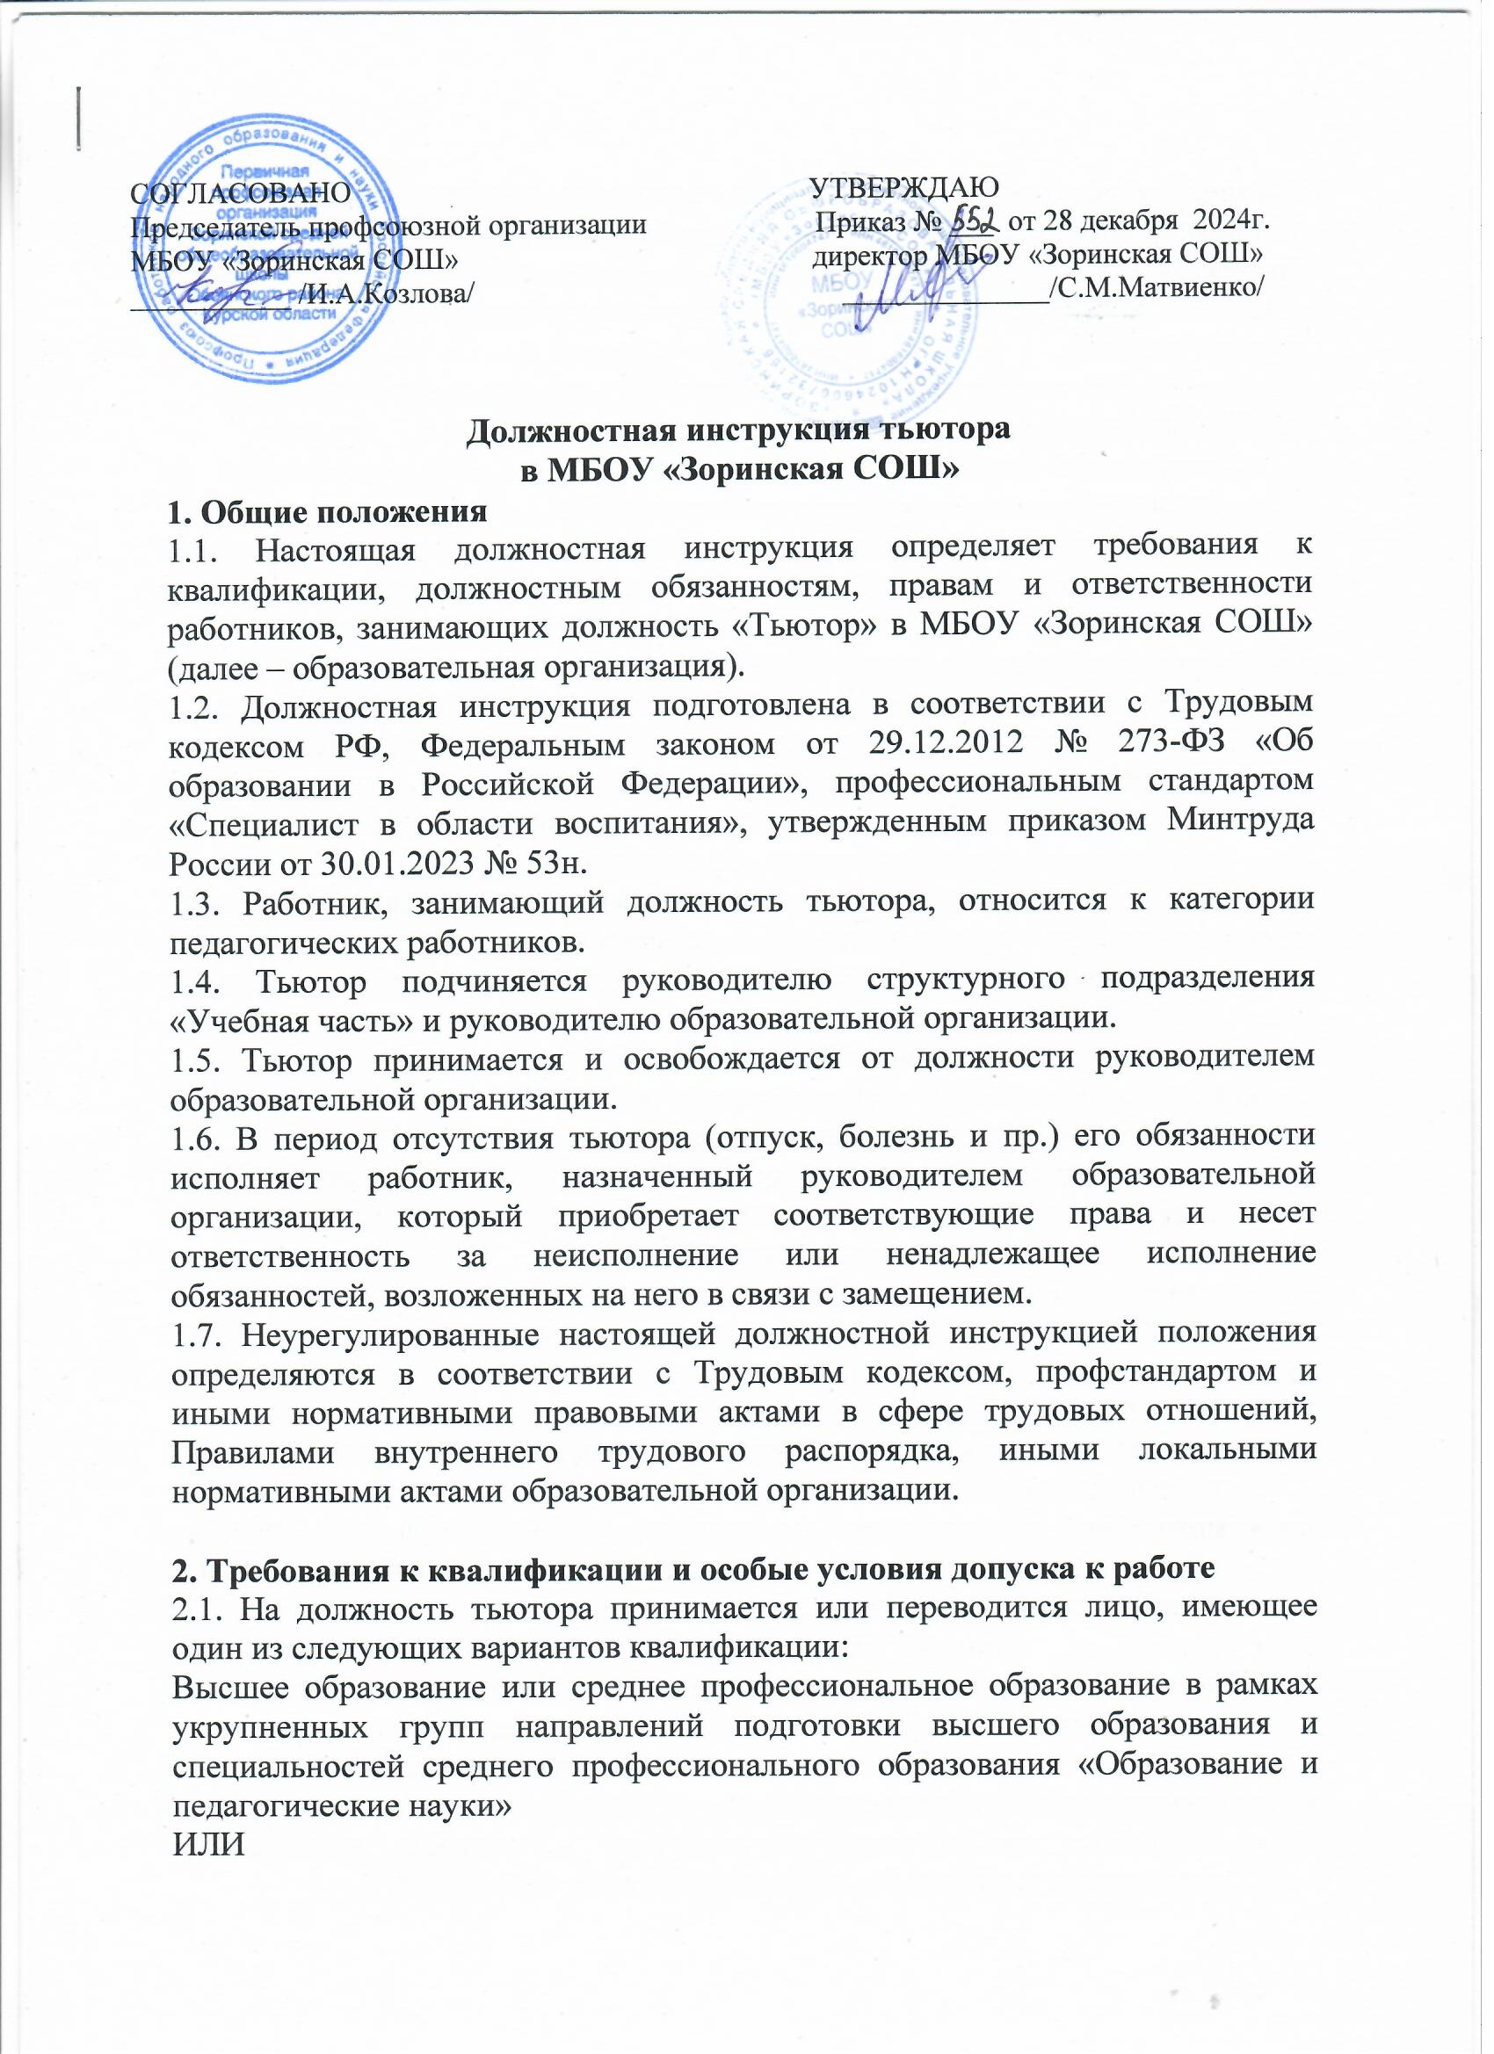

Высшее образование или среднее профессиональное образование и дополнительное профессиональное образование по направлению профессиональной деятельности в организации, осуществляющей образовательную деятельность, в том числе с получением его после трудоустройства.

2.2. Требования к опыту практической работы для занятия должности: нет.

2.3. Особые условия допуска к работе:

* отсутствие установленных законодательством РФ ограничений на занятие педагогической деятельностью;
* прохождение обязательных предварительных и периодических медицинских осмотров, психиатрических освидетельствований (по необходимости).
* прохождение инструктажей в соответствии с требованиями законодательства РФ.

2.4. Для исполнения своих должностных обязанностей тьютор должен знать:

* законодательные акты в области образования, образовательные и профессиональные стандарты; нормативные правовые основы тьюторского сопровождения в образовании;
* теоретические и методические основы тьюторской деятельности;
* технологии тьюторского сопровождения в образовании, педагогического сопровождения и педагогической поддержки обучающихся;
* основы разработки индивидуальных учебных планов обучающихся;
* основы разработки адаптированных образовательных программ для обучающихся с ОВЗ и инвалидностью;
* технологии индивидуализации образования и педагогического сопровождения проектирования и реализации обучающимися индивидуальных образовательных маршрутов;
* структуру и содержание образовательных программ;
* основы коррекционной педагогики, основы прикладного анализа поведения, виды образовательных затруднений обучающихся различных возрастов и категорий;
* методы педагогической диагностики, выявления индивидуальных особенностей, потребностей обучающихся;
* методики и приемы оформления образовательного запроса обучающихся, элементов индивидуального учебного плана, адаптированной образовательной программы;
* формы и методы проведения индивидуальной и групповой консультации, технологии открытого образования, тьюторские технологии;
* ресурсную схему общего тьюторского действия и этапы тьюторского сопровождения обучающихся;
* возрастные особенности обучающихся и способы их учета в реализации тьюторского сопровождения обучающихся;
* методы профилактики и преодоления конфликтных ситуаций в процессе взаимодействия участников образовательных отношений;
* особенности познавательной активности и мотивации тьюторантов различных категорий, методы развития у них навыков самоорганизации и самообразования;
* методы обучения самооцениванию и созданию рефлексивных текстов, анализу социокультурного опыта и опыта предпрофессиональных проб;
* методы, приемы организации игровой, творческой деятельности обучающихся разного возраста;
* нормативные правовые основы организации тьюторского сопровождения в образовании;
* локальные акты образовательной организации, регулирующие организацию образовательной среды, использование образовательных ресурсов;
* методы и приемы анализа качества образовательных ресурсов;
* способы, методы, приемы оценки вариативности, открытости образовательной среды;
* теоретические и методические основы тьюторской деятельности;
* основы организации образовательной среды с учетом возрастных особенностей обучающихся в образовательных организациях разных типов;
* основы организации адаптированной образовательной среды для обучающихся с ОВЗ и инвалидностью с учетом особенностей психофизического развития, индивидуальных возможностей и состояния здоровья обучающихся;
* принципы и правила создания предметно-развивающей среды;
* подходы к проектированию дополнительных элементов образовательной среды и навигации по ресурсам среды для обучающихся разного возраста;
* особенности семейного воспитания, подходы к организации взаимодействия тьютора с семьей;
* формы и методы консультирования семьи при построении семейной образовательной среды для развития обучающихся;
* походы к проектированию образовательной среды с учетом участников образовательных отношений;
* технологии проектирования образовательной среды совместно с обучающимся;
* способы координации взаимодействия участников образовательных отношений для обеспечения доступа обучающегося к образовательным ресурсам;
* технологии исследований запросов обучающихся на образовательные услуги;
* виды, формы и способы коммуникации, сетевого взаимодействия институтов социализации;
* нормативные правовые основы организации образования, межведомственного взаимодействия;
* источники информации, инновационного опыта, подходы к применению инновационного опыта в собственной практике;
* подходы к отбору актуальных методических материалов для тьюторского сопровождения обучающихся в процессе образования;
* основы общей и специальной педагогики;
* теоретические и методические основы тьюторской деятельности;
* дидактические и диагностические средства индивидуализации образовательного процесса;
* теоретические и методические основы прикладного анализа поведения обучающихся с ОВЗ и инвалидностью;
* подходы к разработке методических материалов, необходимых для организации познавательной, творческой, игровой деятельности обучающихся разного возраста;
* подходы к анализу качества и эффективности используемых методических, дидактических и диагностических средств в целях индивидуализации образовательного процесса;
* методические, дидактические и диагностические средства выявления качества образовательной среды и формирования образовательной среды;
* подходы к разработке методических рекомендаций для педагогов и родителей (законных представителей) обучающихся в целях формирования образовательной среды для разных категорий обучающихся, включая обучающихся с ОВЗ и инвалидностью;
* особенности образовательного процесса в образовательных организациях разных типов, потенциал их сетевого взаимодействия;
* формы социального партнерства институтов социализации;
* подходы к разработке методических средств обеспечения совместной деятельности участников образовательных отношений;
* программные средства, интернет-ресурсы для обеспечения тьюторского сопровождения обучающихся;
* подходы к созданию алгоритмов построения индивидуальных учебных планов и адаптированных образовательных программ в различных видах образования;
* формы и методы консультирования участников образовательных отношений по вопросам индивидуализации образовательного процесса;
* способы консультирования участников образовательных отношений по вопросам формирования образовательной среды;
* основы анализа и оценки эффективности тьюторского сопровождения индивидуальных образовательных программ;
* современные информационные технологии.

2.5. Для исполнения своих должностных обязанностей тьютор должен уметь:

* применять методы педагогической диагностики для выявления индивидуальных особенностей, интересов, способностей, проблем обучающихся;
* осуществлять педагогическую поддержку обучающихся в проявлении ими образовательных потребностей, интересов;
* оказывать помощь обучающимся в оформлении ими индивидуального образовательного запроса;
* проводить работу по выявлению и оформлению индивидуальных образовательных запросов обучающихся с ОВЗ и инвалидностью с учетом особенностей психофизического развития, индивидуальных возможностей и состояния здоровья;
* консультировать обучающихся по вопросам разработки индивидуального образовательного маршрута, проекта;
* консультировать обучающихся с ОВЗ и инвалидностью по вопросам участия в проектировании и реализации адаптированных образовательных программ;
* оказывать консультационную поддержку обучающимся в процессе профессионального самоопределения;
* применять технологии педагогической поддержки обучающихся при разработке ими индивидуальных образовательных маршрутов, проектов;
* выстраивать доверительные отношения с обучающимся и его окружением в ходе реализации индивидуального учебного плана;
* учитывать возрастные особенности обучающихся в процессе тьюторского сопровождения обучающихся;
* проводить развивающие игры, беседы, тренинги, деловые игры, рефлексивные тьюториалы с обучающимися;
* проводить беседы, консультации, игры, творческие мероприятия для обучающихся с ОВЗ и инвалидностью с учетом особенностей психофизического развития, индивидуальных возможностей и состояния здоровья обучающихся;
* предоставлять обучающемуся выбор форм и содержания деятельности с учетом его возраста и индивидуальных особенностей;
* осуществлять делегирование ответственности обучающемуся за разработку и реализацию индивидуального образовательного маршрута с учетом его возраста и индивидуальных особенностей;
* осуществлять педагогическую поддержку образовательных инициатив обучающихся и реализации ими индивидуальных проектов;
* выявлять и систематизировать образовательные ресурсы внутри и вне образовательной организации;
* оценивать потенциал образовательной среды для проектирования и реализации индивидуальных образовательных маршрутов, учебных планов, проектов;
* разрабатывать и реализовывать меры по обеспечению взаимодействия обучающегося с различными участниками образовательных отношений;
* выполнять требования доступности образовательной среды для обучающихся с ОВЗ и инвалидностью с учетом особенностей психофизического развития, индивидуальных возможностей и состояния здоровья обучающихся;
* организовывать открытые образовательные пространства для проектирования, исследования, творчества, коммуникации обучающихся;
* организовывать различные формы доступа обучающихся к ресурсам среды в соответствии с их возрастом, опытом, навыками;
* проектировать дополнительные элементы образовательной среды и навигацию по ресурсам среды для обучающихся разного возраста с учетом особенностей их возраста и образовательной программы;
* оказывать помощь семье в построении семейной образовательной среды для поддержки обучающихся в освоении индивидуальных учебных планов и адаптированных образовательных программ;
* координировать взаимодействие участников образовательных отношений в образовательной организации;
* координировать взаимодействие образовательной организации с институтами социализации;
* проводить исследования запросов обучающихся на образовательные услуги в различных видах образования;
* оказывать консультационную поддержку обучающимся и родителям (законным представителям) обучающихся по вопросам создания условий для освоения обучающимися индивидуальных учебных планов и адаптированных образовательных программ;
* проводить консультации для педагогов и специалистов различных институтов социализации по вопросам индивидуализации образовательного процесса;
* осуществлять поиск источников информации, инновационного опыта тьюторского сопровождения в образовании;
* анализировать методическую литературу и осуществлять отбор актуальных методических материалов для деятельности тьютора;
* осуществлять подбор методических средств педагогической поддержки обучающихся в освоении ими индивидуальных учебных планов и адаптированных образовательных программ;
* разрабатывать методические материалы, необходимые для организации познавательной, творческой, игровой деятельности обучающихся;
* анализировать эффективность используемых методических средств педагогической поддержки обучающихся в разработке и реализации ими индивидуальных образовательных маршрутов, проектов;
* осуществлять подбор методических средств анализа качества образовательной среды;
* разрабатывать методические рекомендации для педагогов и родителей (законных представителей) обучающихся в целях формирования образовательной среды для разных категорий обучающихся, включая обучающихся с ОВЗ и инвалидностью;
* разрабатывать методические материалы для обеспечения совместной деятельности институтов социализации по созданию условий для индивидуализации образовательного процесса;
* обновлять знания по применению актуальных методов и подходов в прикладном анализе поведения, их внедрению в повседневную работу с обучающимися с ОВЗ и инвалидностью;
* использовать при разработке методических средств различные программные средства, интернет-ресурсы;
* создавать алгоритмы самостоятельного построения обучающимися индивидуальных образовательных программ;
* консультировать участников образовательных отношений по вопросам индивидуализации образовательного процесса;
* работать в цифровой образовательной среде.

**3. Трудовые функции и должностные обязанности**

3.1. Тьютор в рамках трудовой функции «Педагогическое сопровождение реализации обучающимися, включая обучающихся с ОВЗ и инвалидностью, индивидуальных образовательных маршрутов, проектов» выполняет следующие трудовые действия (должностные обязанности):

* выявлять индивидуальные особенности, интересы, способности, проблемы, затруднения обучающихся в образовательной деятельности;
* организовать участие обучающихся в разработке индивидуальных образовательных маршрутов, учебных планов, проектов;
* обеспечить педагогическое сопровождение обучающихся в реализации индивидуальных образовательных маршрутов, учебных планов, проектов;
* подбирать и адаптировать педагогические средства индивидуализации образовательного процесса;
* обеспечить педагогическую поддержку рефлексии обучающимися результатов реализации индивидуальных образовательных маршрутов, учебных планов, проектов;
* организовать участие родителей (законных представителей) обучающихся в разработке и реализации индивидуальных образовательных маршрутов, учебных планов, проектов;
* реализовывать адаптивные образовательные программы обучающихся с ОВЗ и инвалидностью в соответствии с трудовыми обязанностями.

3.2. Тьютор в рамках трудовой функции «Организация образовательной среды для реализации обучающимися, включая обучающихся с ОВЗ и инвалидностью, индивидуальных образовательных маршрутов, проектов» выполняет следующие трудовые действия (должностные обязанности):

* проектировать открытую вариативную образовательную среду образовательной организации;
* повышать доступность образовательных ресурсов для освоения обучающимися индивидуальных образовательных маршрутов, учебных планов, проектов;
* проектировать адаптированную образовательную среду для обучающихся с ОВЗ и инвалидностью;
* координировать взаимодействие участников образовательных отношений с целью обеспечения доступа обучающихся к образовательным ресурсам.

3.3. Тьютор в рамках трудовой функции «Организационно-методическое обеспечение реализации обучающимися, включая обучающихся с ОВЗ и инвалидностью, индивидуальных образовательных маршрутов, проектов» выполняет следующие трудовые действия (должностные обязанности):

* разрабатывать и подбирать методические средства для разработки и реализации обучающимся индивидуальных образовательных маршрутов, учебных планов, проектов;
* разрабатывать и подбирать методические средства для формирования образовательной среды;
* разрабатывать и подбирать методические средства (визуальной поддержки, альтернативной коммуникации) формирования адаптированной образовательной среды для обучающихся с ОВЗ и инвалидностью;
* обеспечить методическое обеспечение взаимодействие участников образовательных отношений в целях индивидуализации образовательного процесса;
* подбирать и разрабатывать методические средств анализа результатов тьюторского сопровождения.

3.4. При исполнении своих должностных обязанностей тьютор должен соблюдать:

* законодательство Российской Федерации в сфере образования;
* нормы и правила охраны труда, правила пожарной безопасности и требования антитеррористической защищенности, в том числе при угрозе совершения, совершении террористического акта, иной чрезвычайной ситуации;
* правила внутреннего трудового распорядка образовательной организации;
* правовые, нравственные и этические нормы, нормы профессиональной этики образовательной организации;
* локальные и распорядительные акты, регламентирующие организацию профессиональной деятельности;
* устав образовательной организации.

3.5. При выполнении своих должностных обязанностей тьютор обязан:

* бережно относиться к имуществу работодателя (в том числе к имуществу третьих лиц) и работников образовательной организации;
* незамедлительно сообщать работодателю о возникновении ситуации, представляющей угрозу жизни и здоровью людей, сохранности имущества работодателя (в том числе имущества третьих лиц, находящегося у работодателя);
* уважать честь, достоинство и репутацию обучающихся и работников образовательной организации;
* систематически повышать свой профессиональный уровень;
* проходить вакцинацию (в соответствии с национального календаря профилактических прививок, календаря профилактических прививок по эпидемическим показаниям), иметь личную медицинскую книжку с результатами медицинских обследований и лабораторных исследований, сведениями о прививках, перенесенных инфекционных заболеваниях.

**4. Права**

4.1. Тьютор имеет право на труд в условиях, отвечающих требованиям трудового законодательства, в том числе право на:

* рабочее место, соответствующее государственным нормативным требованиям охраны труда и условиям, предусмотренным коллективным договором образовательной организации;
* своевременную и в полном объеме выплату заработной платы в соответствии со своей квалификацией, сложностью труда, количеством и качеством выполненной работы;
* отдых в виде еженедельных выходных дней, нерабочих праздничных дней, оплачиваемых ежегодных отпусков;
* дополнительное профессиональное образование в порядке, установленном Трудовым кодексом РФ, иными нормативными актами;
* получение полной достоверной информации от работодателя, соответствующих государственных органов и общественных организаций об условиях, требованиях и охране труда на рабочем месте, включая реализацию прав, предоставленных законодательством о специальной оценке условий труда, о существующем риске повреждения здоровья, а также о мерах по защите от воздействия вредных и (или) опасных производственных факторов;
* обучение безопасным методам и приемам труда за счет средств работодателя;
* гарантии и компенсации, установленные в соответствии с Трудовым кодексом РФ, коллективным договором и локальными нормативными актами образовательной организации, трудовым договором;
* объединение, включая право на создание профессиональных организаций (профессиональных союзов) и вступление в них для защиты своих трудовых прав, свобод и законных интересов в формах и в порядке, которые установлены законодательством РФ;
* защиту профессиональной чести и достоинства своих трудовых прав, свобод и законных интересов всеми не запрещенными законом способами;
* разрешение индивидуальных и коллективных трудовых споров в порядке, установленном Трудовым кодексом РФ, иными федеральными законами;
* свободу выражения своего мнения, свободу от вмешательства в профессиональную деятельность;
* иные трудовые права, меры социальной поддержки, установленные действующим законодательством.

4.2. Тьютор вправе в случае задержки выплаты заработной платы на срок более 15 дней, известив работодателя в письменной форме, приостановить работу на весь период до выплаты задержанной суммы.

**5. Ответственность**

5.1. Тьютор в соответствии с законодательством РФ может быть привлечен к дисциплинарной и материальной ответственности.

5.2. Тьютор привлекается к ответственности:

* за ненадлежащее исполнение или неисполнение своих должностных обязанностей, предусмотренных настоящей должностной инструкцией, – в порядке, установленном действующим трудовым законодательством РФ;
* правонарушения и преступления, совершенные в процессе своей профессиональной трудовой деятельности, – в порядке, установленном действующим законодательством РФ;
* причинение ущерба образовательной организации – в порядке, установленном действующим трудовым законодательством РФ;
* иные случаи, установленные действующим законодательством.

Должностную инструкцию разработал

Зам. директора по УВР ___________/Н.А.Бухтиярова/

С должностной инструкцией ознакомлен

______________/